一、策略介绍

波动率是风险的度量，本文测试单向波动率差值择时的效果。单向波动率就是带符号的波动率，某天指数涨了，波动率就是正的，相反就是负的。

坤健之前已经做过了单向波动率研究，所以本文换一种思路来研究单向波动率，看一看更简单的逻辑在全天候产品的框架下是否有效。

在通联上《单向波动率指数择时》一文中，作者用MA_LEN(40)天MA平滑单向波动率曲线，经过一系列的比较和观察后，作出假设：

当单向波动率小于0时，意味着市场的“负向”波动率占主体，直到变为正的为止；

当单向波动率大于0时，意味着市场的“正向”波动率占主体，直到变为负的为止。

所以作者认为可以在单向波动率为正时持有指数，为负时空仓。直接使用这样的方法太过于武断，应当区分大盘“反转”“趋势”“震荡”三种情况。

故作者加入规则，当MA_LEN(40)天累计收益率超过阈值THRESHOLD，策略视为趋势，如果此时单向波动率为正，就做多；当累计收益率低于-THRESHOLD时，视市场为反转，当单向波动率差为负时做空。当累计收益率介于-THRESHOLD与THRESHOLD之间时，视为震荡，震荡时选择简单的持有资产。

二、样本内优化

要保证四种资产的数据完整，可供策略回测的时间为2014年1月1日至2017年6月30日，当前将2014年1月1日至2015年末作为样本内时间段，用来优化参数；将2016年初至今作为样本外时间段。

优化参数是THRESHOLD，其中有4个参数，作为衡量累计收益率的阈值。分别调整每个参数直到最优。再测试在样本外的表现。

1. A股

首先是A股参数测试，A股MA_LEN(40)天累计收益率如图：

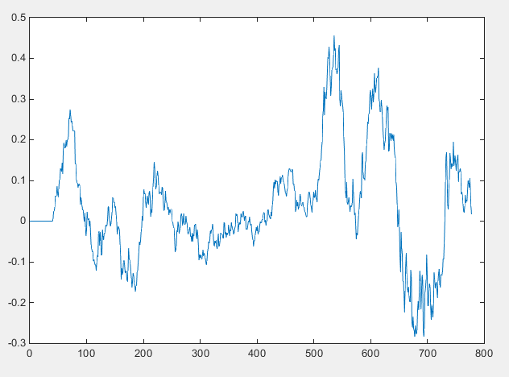

第一行是选定的阈值参数，第二行是这个资产的最终累计收益率。



结果大部分累计收益率相同，查看仓位得知，在当前规则下，股市多数情况下全程做多。为了方便计算，我们认定0.15为最优的参数。

1. 期货

关于南华商品指数，MA_LEN(40)天累计收益率图如图：

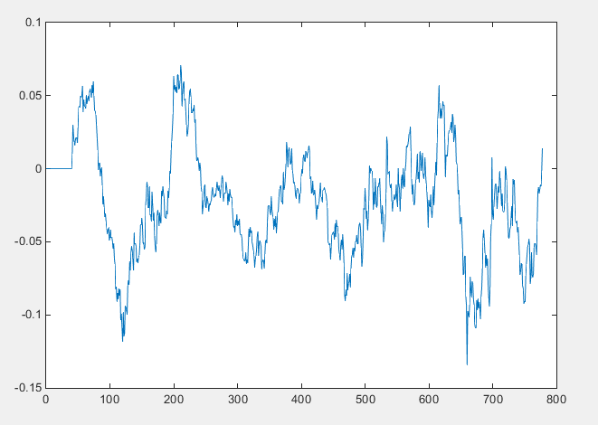

第一行是选定的阈值参数，第二行是这个资产的最终累计收益率。



各个参数下，期货表现都不尽人意，相比而言，阈值为0.025的时候期货表现最好。

1. 港股

关于恒生ETF，MA_LEN(40)天累计收益率图如图：

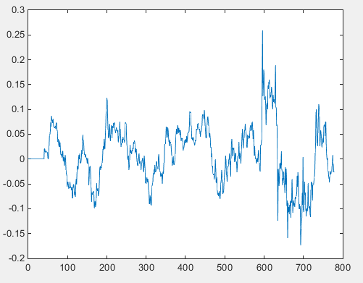

第一行是选定的阈值参数，第二行是这个资产的最终累计收益率。



可见阈值为0.125时，累计收益率最高。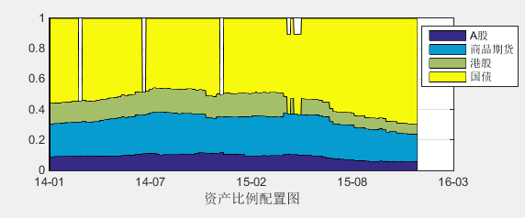

从恒生ETF的MA_LEN(40)天累计收益率图来看，曲线纵坐标绝对值超过0.125的情况很少，同时资产比例图告诉我们策略大部分时间都持有港股。这说明港股的收益大多发生在恒生ETF的40天收益率介于-THRESHOLD和THRESHOLD之间，策略默认这个区间为震荡市，并保持持有资产。换句话说，当前规则下，港股的大部分收益来自于持有港股资产。

1. 国债

关于国债，MA_LEN(40)天累计收益率图如图：

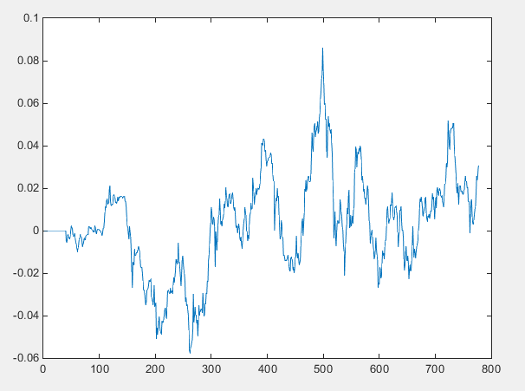

第一行是选定的阈值参数，第二行是这个资产的最终累计收益率。



关于国债，阈值为0.03时累计收益率表现不错。

三、样本外回测

根据样本内时间段的优化，THRESHOLD的最优参数是[0.15, 0.025, 0.125, 0.03 ]，将此参数代入模型，并回测2016年初至2017年7月10日的策略表现。

回测指标如表格所示，年化并不出色。

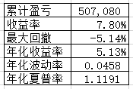

净值曲线图如下，17年后表现一般。

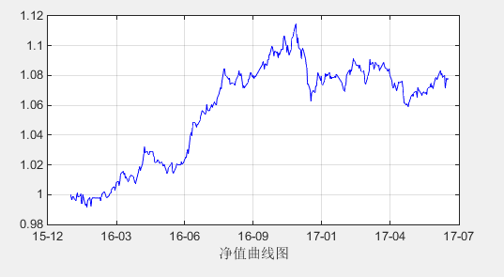

累计收益率如图：

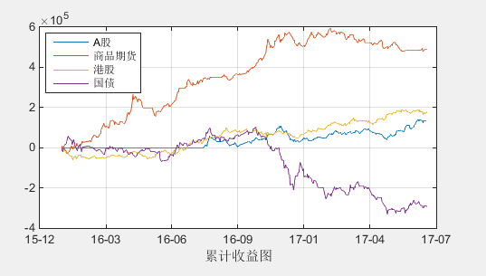

样本外商品表现不错，国债有回撤，A股和港股表现一般。不过实盘的经验告诉我们，南华商品指数并不好跟踪，另外，2017年后商品持续回撤，表现不佳。

四、结论

本文尝试的策略效果一般。本策略出现了较多主观的假设，在国债期货上，这些假设和实际情况之间有很大的偏差。

值得注意的是，A股和港股虽然收益不高，但是累计收益率总体保持向上的态势。联系该策略的内容，有些规则明显是带有股市特征的，比如持续下跌后判断反转，持续上涨后判断趋势。而国债16年末到17年初的震荡下跌，和商品17年3月后的持续下跌，都让策略遭遇回撤。

总的来说，本策略较为不成熟，接下来会转移工作重心到其他方面，比如利用期限结构来作为全天候在期货上的投资参考。